TP1 Filtros

Alumno: Dal Degan Santiago

Curso: 6º3ª

Profesor: Leguizamon Martin

1. Realizar la simulación en el programa TINA
2. Graficar la respuesta en frecuencia y fase
3. Simular y graficar con el potenciómetro en 1%, 50% y 99%. Indicar en todos los casos las frecuencias de corte y el ancho de banda del sistema

Filtro pasa banda y elimina banda

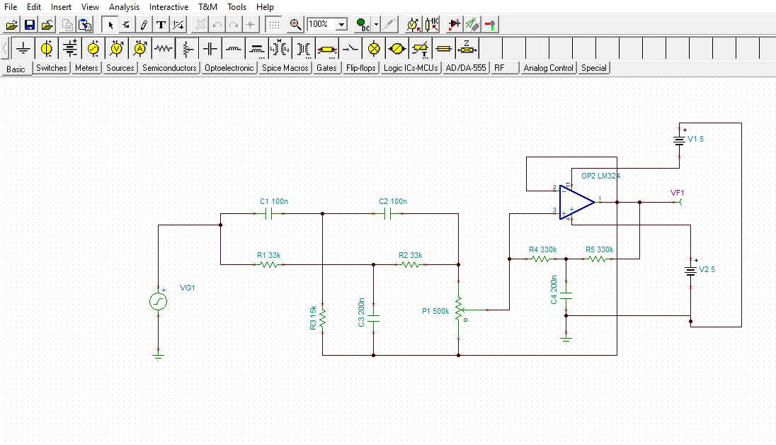

1. 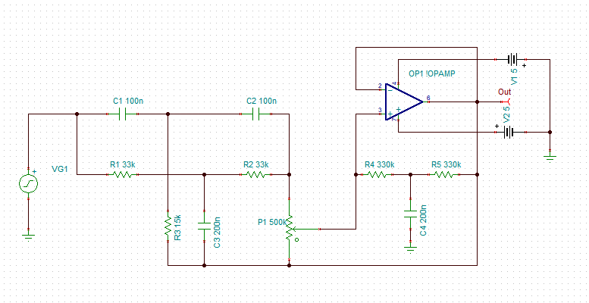
2. 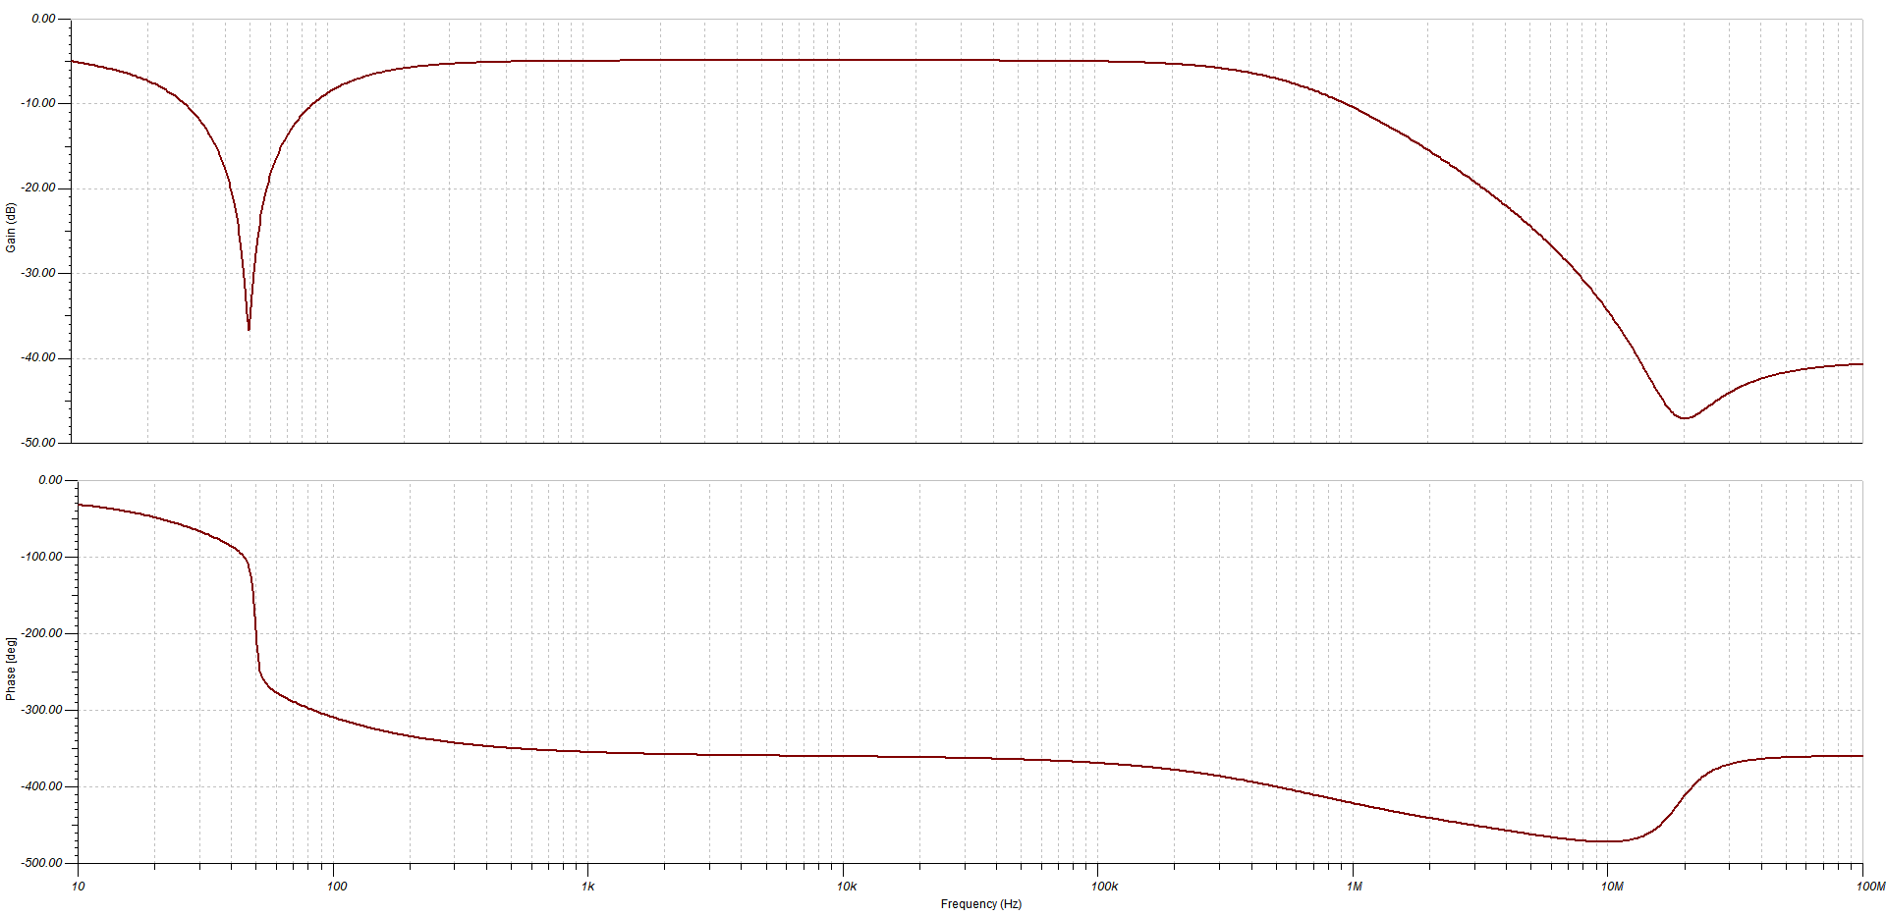
3. -1%:  
   El ancho de banda es de 120hz y la frecuencia de corte es de 18.6hz  
   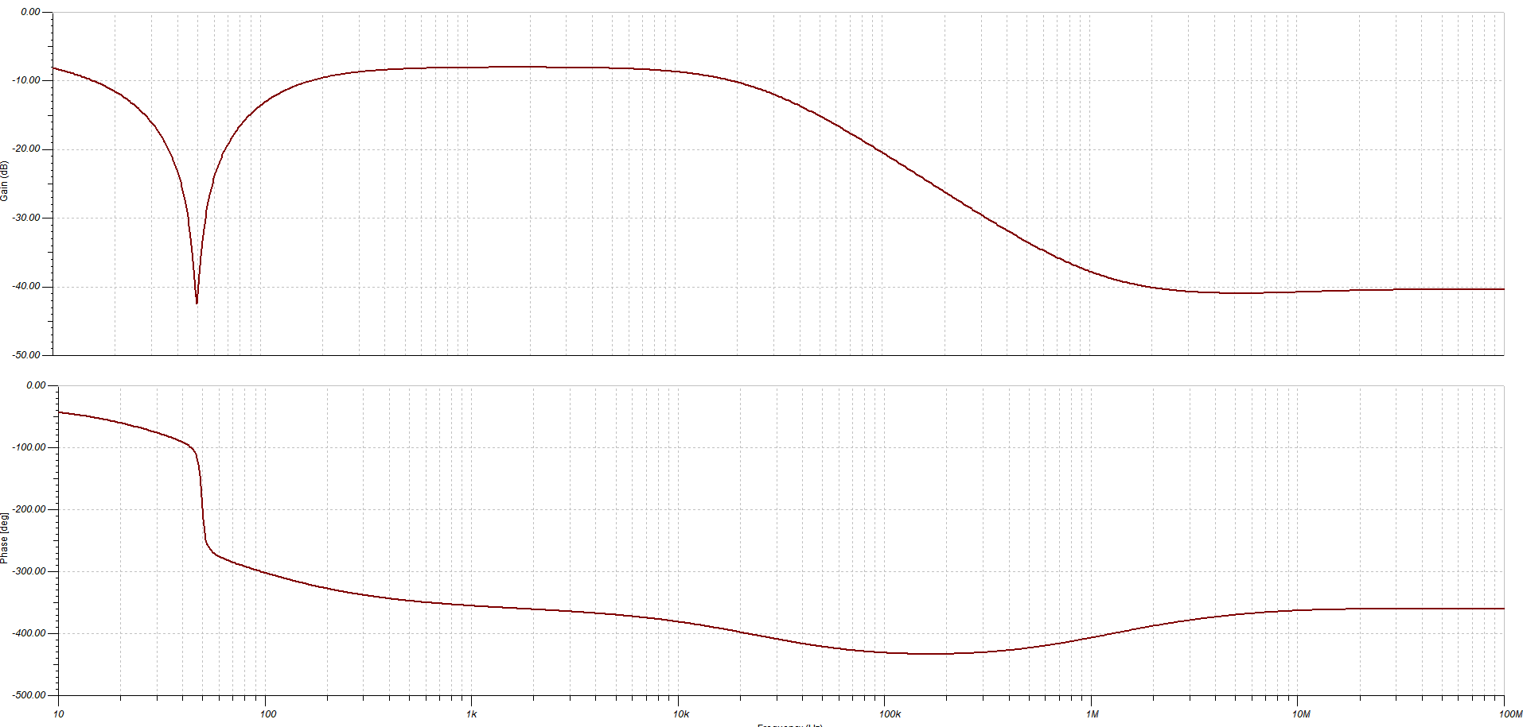  
     
     
     
     
     
     
     
     
     
     
     
     
     
   -50%:  
   El ancho de banda es de 88hz y la frecuencia de corte es de 22hz  
     
   -99%:  
   El ancho de banda es de 34hz y la frecuencia de corte es de 20hz  
   